17. Контрольные вопросы
Студент должен уметь ответить на следующие вопросы:

1. Почему обычная переменная одного процесса недоступна другому процессу?
Из-за аппаратной изоляции виртуального адресного пространства. Операционная система Windows транслирует виртуальные адреса каждого процесса в разные физические страницы оперативной памяти. Прямой доступ одного процесса к памяти другого запрещен на аппаратном уровне диспетчером памяти (MMU)

2. Что такое IPC?
IPC (Inter-Process Communication — межпроцессное взаимодействие) — это набор системных механизмов операционной системы, позволяющих независимым процессам обмениваться данными и синхронизировать свою работу. Примеры IPC в Windows: именованные и неименованные каналы (Pipes), разделяемая память (Shared Memory), сокеты (Sockets), почтовые ящики (Mailslots)

3. Чем передача данных отличается от совместного использования данных?
При передаче данных происходит физическое копирование информации из адресного пространства одного процесса в пространство другого через буферы ядра ОС (как в каналах Named Pipe).
При совместном использовании процессы проецируют одну и ту же физическую область памяти в свои адресные пространства, работая с единым экземпляром данных без промежуточного копирования

4. Чем Named Pipe отличается от Anonymous Pipe?
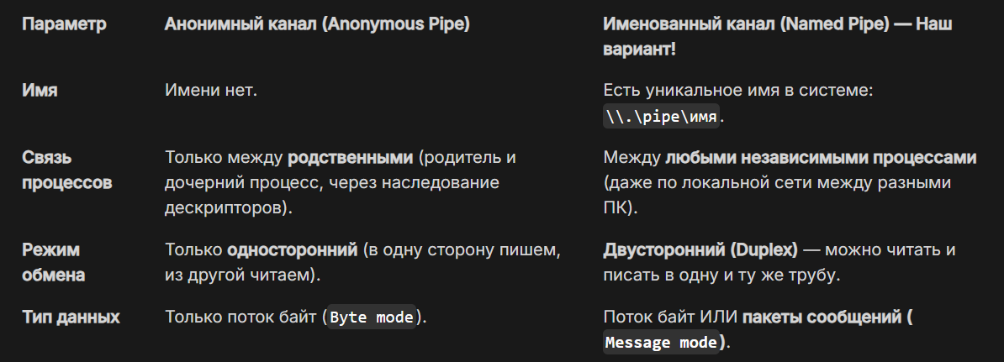
5. Когда целесообразно использовать Anonymous Pipe?
Anonymous Pipe целесообразно использовать для простого однонаправленного перенаправления стандартных потоков ввода-вывода (stdin, stdout, stderr) между родительским и дочерним процессами (например, при запуске консольных утилит), когда не требуются двусторонний обмен, сетевое взаимодействие и сохранение границ сообщений

6. Для чего необходимо наследование HANDLE?
Наследование дескрипторов необходимо для передачи дочернему процессу прав доступа к объектам ядра (файлам, анонимным каналам, событиям), созданным родителем. Это основной способ передать анонимный канал дочернему процессу, так как у него нет системного имени, по которому его можно было бы открыть заново

7. Как дочерний процесс может получить дескриптор канала?
Для анонимного канала — через механизм наследования дескрипторов при вызове CreateProcess (с передачей значения через STARTUPINFO или аргументы командной строки).
Для именованного канала — путем самостоятельного открытия по глобальному системному имени канала с помощью функции CreateFile()

8. Что происходит при закрытии второй стороны Pipe?
Канал переходит в состояние разрыва. Функция ReadFile() на принимающей стороне завершается с ошибкой ERROR_BROKEN_PIPE (код 109). Попытка записи через WriteFile() в закрытый канал завершается ошибкой ERROR_NO_DATA (код 232)

9. В чем различие byte mode и message mode Named Pipe?
В байтовом режиме (PIPE_TYPE_BYTE) канал передает неструктурированный поток байтов без сохранения границ между отдельными операциями записи.
В режиме сообщений (PIPE_TYPE_MESSAGE) операционная система гарантирует сохранение границ каждого переданного сообщения: один вызов ReadFile() считывает ровно один целый пакет, отправленный через WriteFile()

10.Для чего используется ConnectNamedPipe()?
Функция ConnectNamedPipe() используется на стороне сервера именованного канала для перевода вызывающего потока в режим ожидания подключения клиентского процесса. Она блокирует выполнение до тех пор, пока клиент не вызовет функцию CreateFile() для данного канала (либо сразу возвращает ERROR_PIPE_CONNECTED, если клиент уже успел подключиться)

11.Может ли несколько клиентов подключаться к одному серверу Named Pipe?
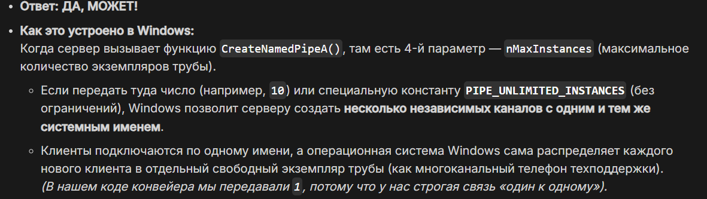

12.Что такое разделяемая память?
Разделяемая память — это механизм IPC, позволяющий двум и более независимым процессам одновременно отображать в свои виртуальные адресные пространства один и тот же участок физической оперативной памяти. В Windows это реализуется через именованные объекты отображения файлов (CreateFileMapping / OpenFileMapping и MapViewOfFile)

13.Почему два процесса могут видеть одинаковые данные по разным виртуальным адресам?
Потому что адресное пространство каждого процесса изолировано, и таблица страниц у каждого процесса своя. Диспетчер памяти Windows (MMU) может сопоставить разные виртуальные адреса в двух процессах (например, 0x00100000 в первом и 0x00550000 во втором) с одними и теми же физическими страницами в оперативной памяти
14.Почему нельзя передавать обычный указатель через IPC и использовать его в другом процессе?
Потому что указатель хранит виртуальный адрес, имеющий смысл только внутри адресного пространства процесса-отправителя. В адресном пространстве процесса-получателя по этому адресу будут находиться совершенно другие данные либо невыделенная память, обращение к которой вызовет аварийное завершение процесса (Access Violation)

15.Для чего при работе с разделяемой памятью требуется синхронизация?
Потому что разделяемая память сама по себе не содержит механизмов координации. Без явной синхронизации (мьютексов, семафоров) возникнет состояние гонки (Race Condition): одновременная запись или чтение неполных данных приведет к их повреждению. Синхронизация гарантирует, что в каждый момент времени только один процесс выполняет запись (взаимное исключение)

16.Чем Mutex отличается от Semaphore?
Мьютекс разрешает доступ только одному потоку или процессу одновременно и обладает понятием права владения (только поток-владелец может его освободить).
Семафор управляет доступом к пулу из нескольких одинаковых ресурсов с помощью счетчика: доступ разрешен, пока значение счетчика больше нуля. У семафора нет понятия владельца

17.Для чего применяется Event?
Объект Event (Событие) используется для оповещения одного или нескольких потоков/процессов о том, что произошло определенное системное действие (например, завершилась асинхронная операция ввода-вывода или готовы данные для обработки). Потоки ожидают сигнального состояния события через функции ожидания

18.Что такое критическая секция?
Критическая секция — это участок программного кода, в котором происходит обращение к общему разделяемому ресурсу (общей памяти, файлу, переменной), который не может быть одновременно использован более чем одним потоком.

19.Почему CRITICAL_SECTION обычно не подходит для синхронизации независимых процессов?
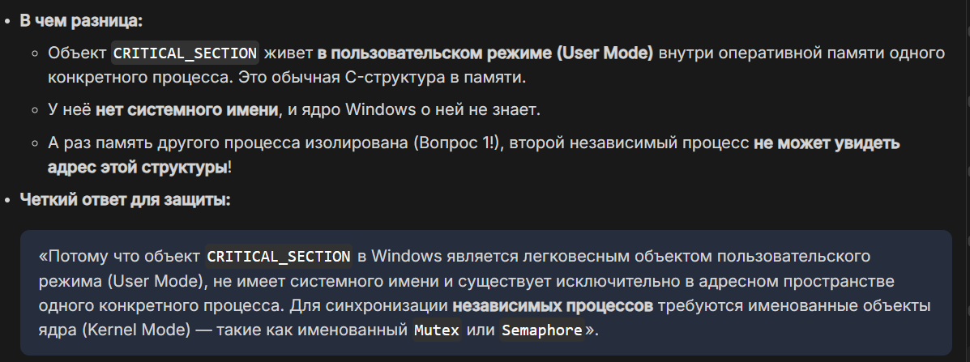

20.Что такое race condition?
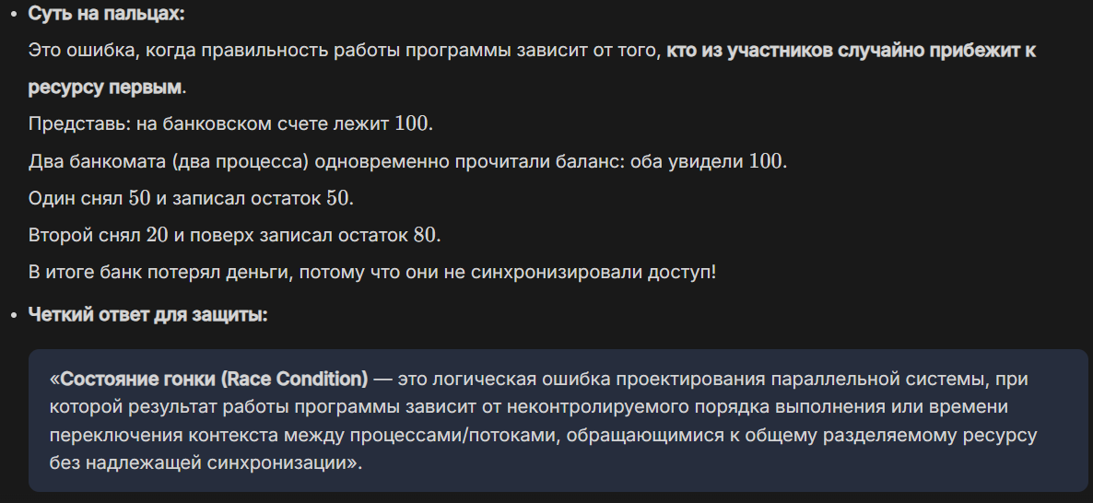

21.Что такое deadlock?
Взаимная блокировка (Deadlock) — это состояние многозадачной системы, при котором несколько процессов циклически ожидают освобождения ресурсов, занятых друг другом, в результате чего ни один из них не может продолжить свое выполнение

22.Что произойдет, если процесс завершится, удерживая Mutex?
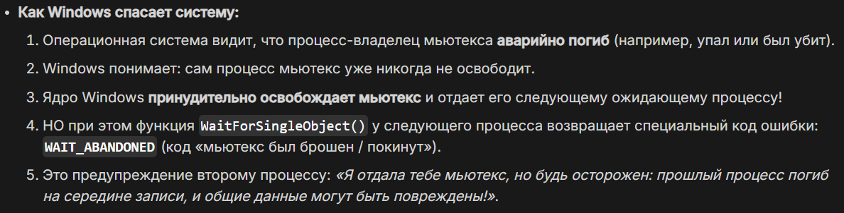

23.Чем Mailslot отличается от Named Pipe?
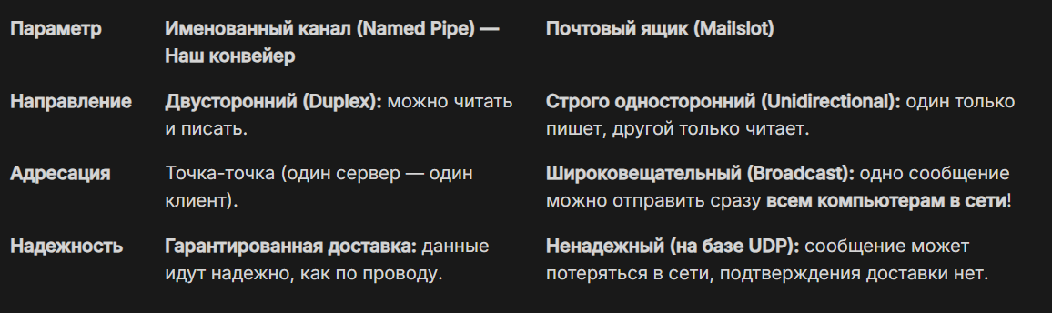

24.Почему необходимо явно определять формат сообщения?
Потому что канал IPC передает сырую последовательность байтов. Явное определение формата сообщения (бинарного протокола) необходимо для того, чтобы независимые процессы одинаково интерпретировали структуру данных: однозначно определяли границы пакета, тип команды, метаданные и размер полезной нагрузки

25.Для чего используется requestId?
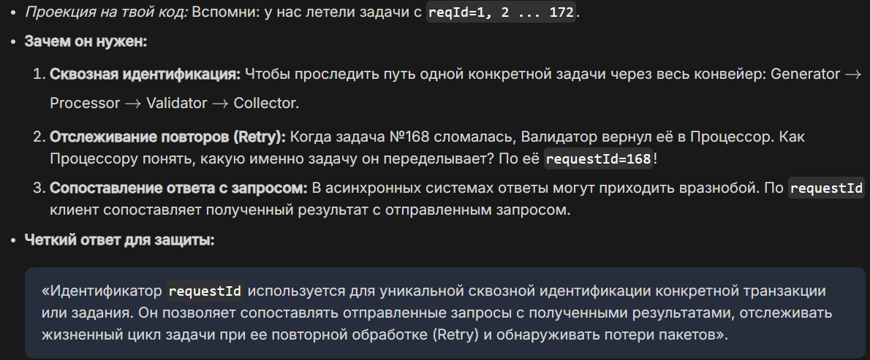
26.Зачем сообщение содержит payloadSize?
Поле payloadSize указывает фактическую длину полезной нагрузки внутри буфера фиксированного размера. Это позволяет принимающей стороне точно знать, сколько байт данных необходимо обработать или скопировать, не считывая неинициализированный мусор из остатка буфера

27.Как определить потерю или дублирование сообщения?
С помощью последовательной сквозной нумерации заданий (requestId): пропуск в последовательности номеров или истечение таймаута ожидания ответа указывает на потерю сообщения, а повторное появление уже обработанного ранее requestId позволяет зафиксировать дублирование

28.Как сервер может определить отключение клиента?
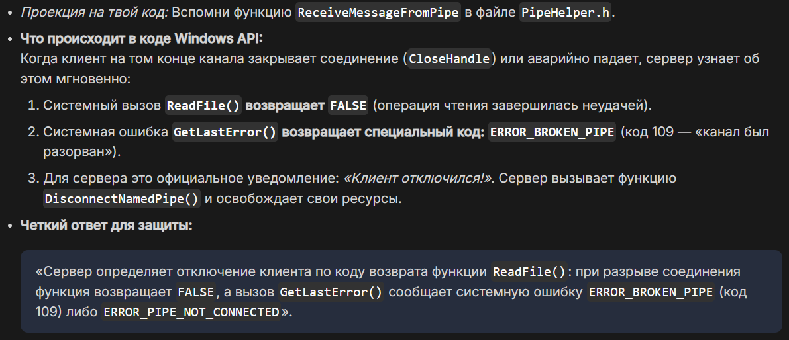

29.Что необходимо сделать с системными дескрипторами после окончания работы?
Все созданные системные дескрипторы необходимо явно освободить с помощью системного вызова CloseHandle(), а для именованных каналов предварительно вызвать DisconnectNamedPipe(). Это уменьшает счетчик ссылок на объекты ядра Windows и позволяет операционной системе корректно удалить их из системных таблиц памяти

30.Почему увеличение числа процессов не обязательно увеличивает производительность IPC?


